奖助学金网上申请-学生使用手册

一、PC端申请
第一步：打开ehall.cidp.edu.cn，点击登录（详情查看图1、图2）。
第二步：搜索奖助学金，进入应用（详情查看图3、图4）。
第三步：选择符合条件的奖助学金，将鼠标放置在需要申请的奖助学金上，点击申请（详情查看图5）。
第四步：填写申请信息，然后点击提交即可（详情查看图6）。
第五步：提交后需老师审核，审核过程的查看操作（详情查看图7、图8），可查询申请信息、审核环节、审核状态。

二、移动端申请
第一步：下载并登录“今日校园”APP（用户名密码与PC一致）。
第二步：选择“今选”，进入“我的大学”（详情查看图9）。
第三步：点击奖助学进入应用（详情查看图10）。
第四步：点击要申请的奖助学金类别、等级，点击马上申请（详情查看图11、图12）。
第五步：填写申请信息，然后点击提交即可（详情查看图13）。
注：需所有信息都为“已填写”状态才可进行申请，点击“未填写”进行数据填写，如无需修改，点击确定即可修改为“已填写”状态（详情请查看图14）
第六步：提交后需老师审核，审核过程的查看操作（详情请查看图15、图16），可查询申请信息、审核环节、审核状态。
图（1）
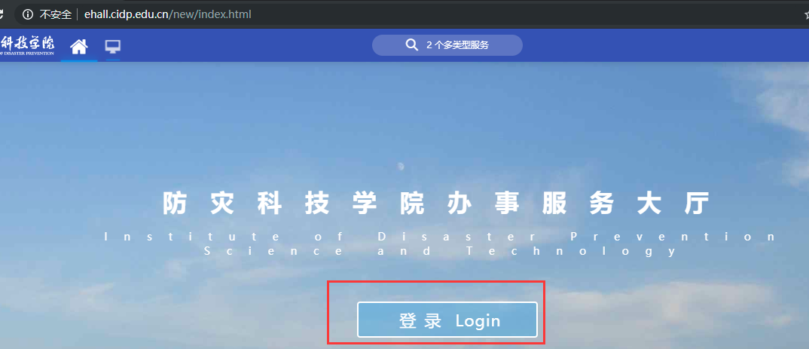

图（2）

图（3）

图（4）
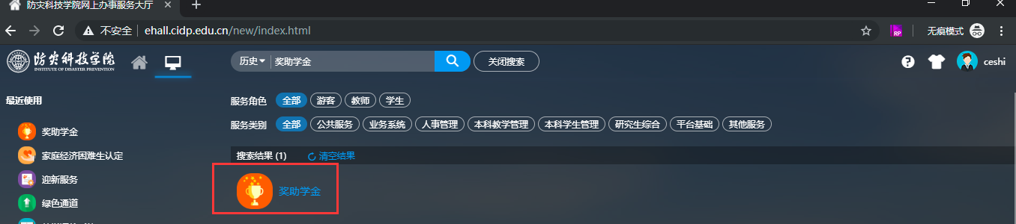

图（5）
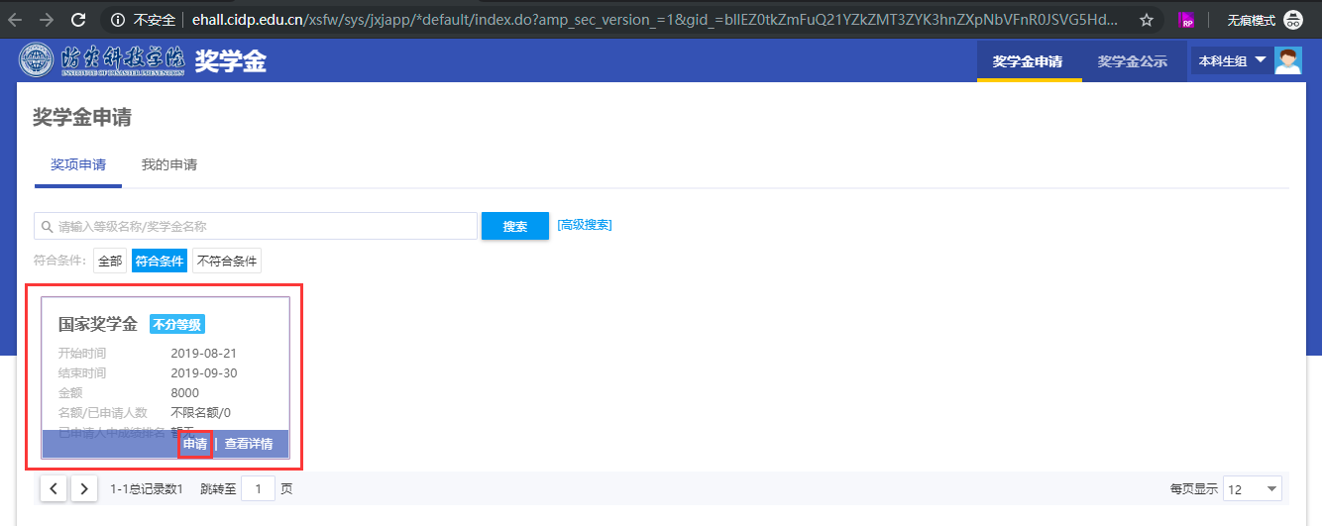

图（6）
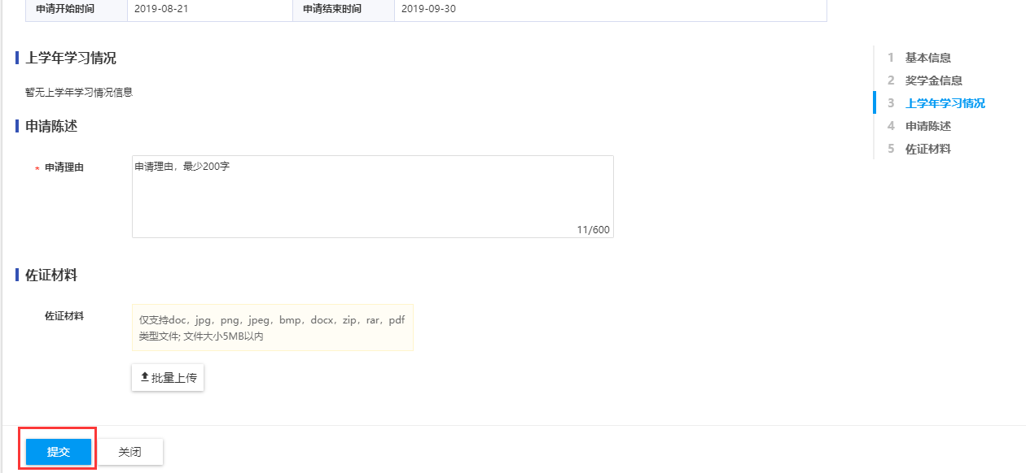

图（7）

图（8）
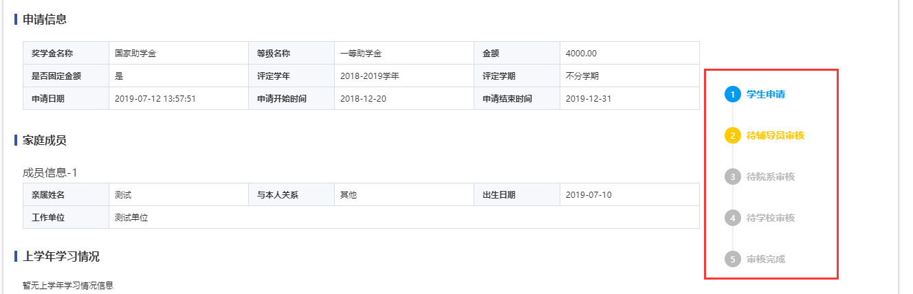

图（9） 图（10）
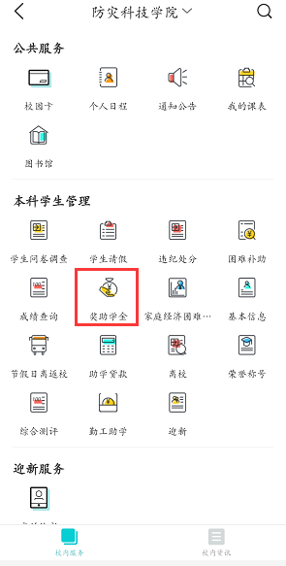

图（11） 图（12）

图（13） 图（14）
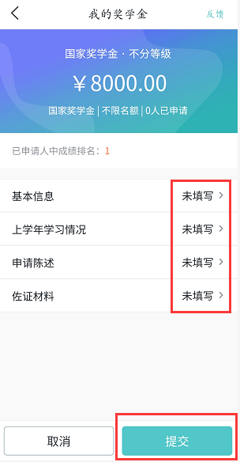

图（15） 图（16）

